浙江省非物质文化遗产调查表
[民间文学]
种类：传说 编号：02-022-0282-08-006
项目名称 |  | 鹤龄泉与泗湾大井潭
讲  述  者 | 姓名 |  |  | 赵学敏 |  |  | 性别 | 男 |  | 出生年月 |  |  |  | 1933．3 |  |  | 民族 |  | 汉
讲  述  者 | 讲述语言 |  |  | 汉语 |  |  | 文化程度 | 普师 |  |  |  | 职  业 |  | 文化干部 |  |  | 健康状况 |  | 良好
讲  述  者 | 详细住址 |  |  | 沈家门街道中大社区宫下路87号 |  |  |  |  |  |  |  |  | 电话 | 05803054960
内  容  记  录 | 据说很久以前，沈家门人饮用淡水，都靠“天落水”，家家户户都备有大缸，小缸。天一下雨，都把屋瓦上的水引流下来，积聚在缸里。特别是梅雨季节积的水更为宝贵，因为梅雨的水最鲜最甜美。可是积水到底有限，总是供不应求。要是有一段时间不下雨，家家就要断水，所以当地人们把淡水当成宝贝。  有一年大旱，从五月梅时结束，至十月还滴水不下，家家水缸朝天。青龙山上小青龙看着人们的苦难，恨不得口吐大水，降一场大雨。可他没有这个权力，因为下雨都是天庭管的，谁也不能违反。他只得又去请教白虎。白虎想了想说道：“这事对你来说堪称容易。”小青龙说：“为什么？”白虎说：“因为龙能化水！”小青龙说：“可我没这个权力化水下雨呀！”白虎笑着说：“我没叫你下雨，只叫你化水呀！你可去莲花洋喝些水来，吐在沈家门几个地方，让这水细水长流，这样不是解决了人们的困难了吗！”  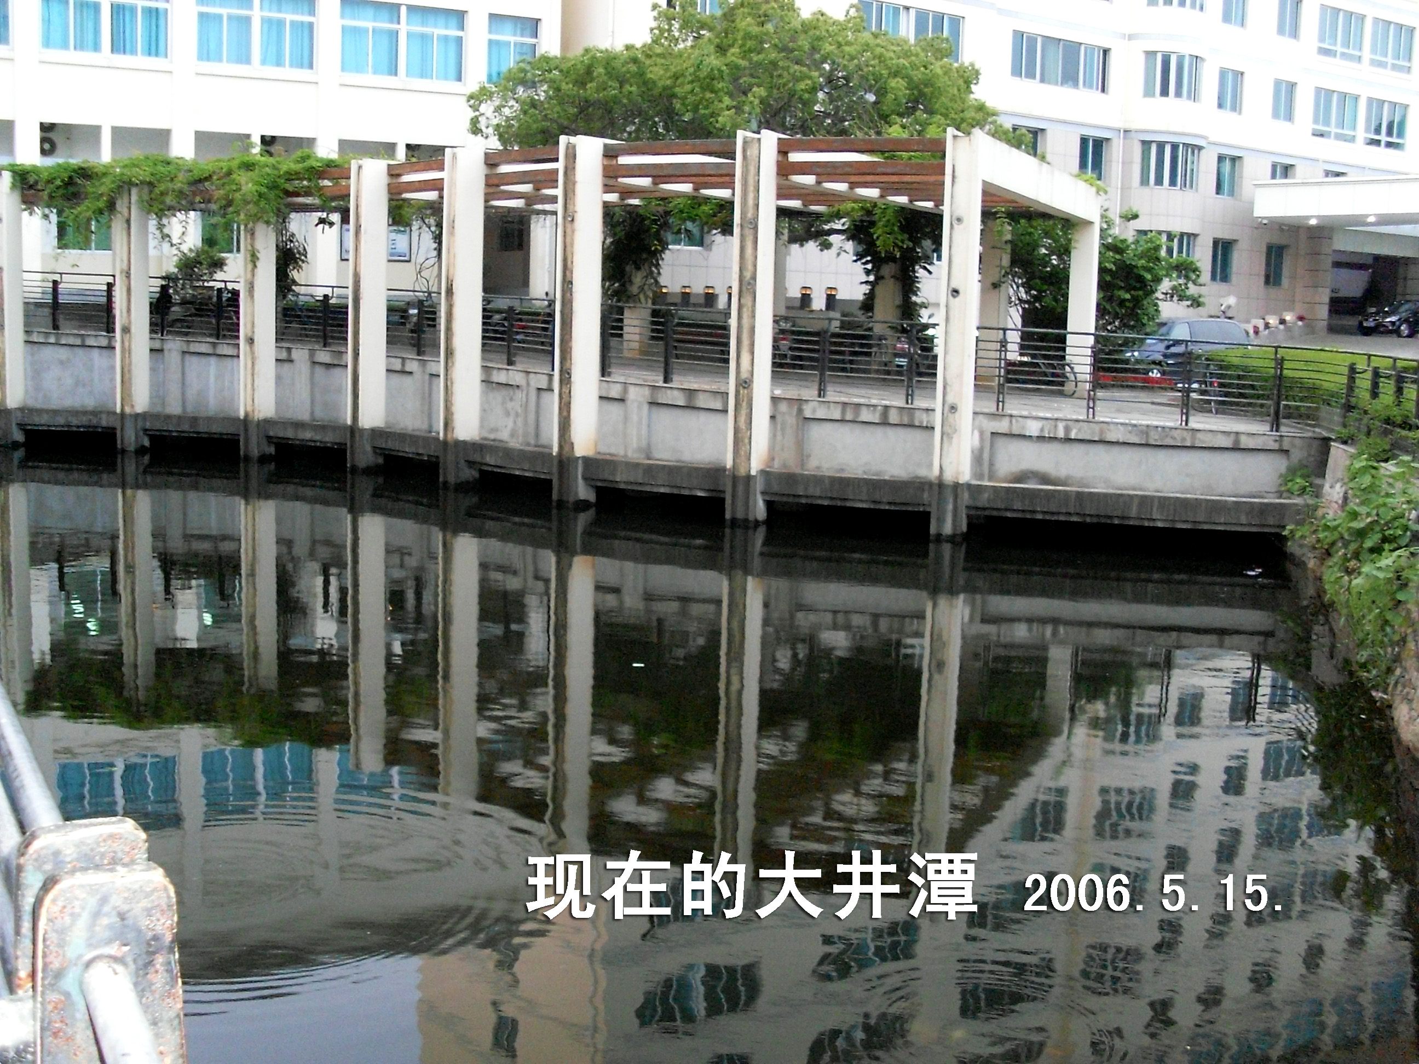  小青龙一听，连连称好。于是他腾云飞上天空，俯首在莲花洋，饱喝了一肚子水，又飞回沈家门。他看中两个地方，就一口吐在戚家湾，一口吐在岭陀山。据说从此这两处便有了不会枯竭的水源。  以上是故事传说，不过戚家湾后山山陡，是有这个水源，因此戚家湾人便在原泗湾庙旁挖了口井，现为北安公园养鱼池。这个井称为泗湾大井潭。遇到大旱天，这个井水也不会枯竭。
内  容  记  录 | 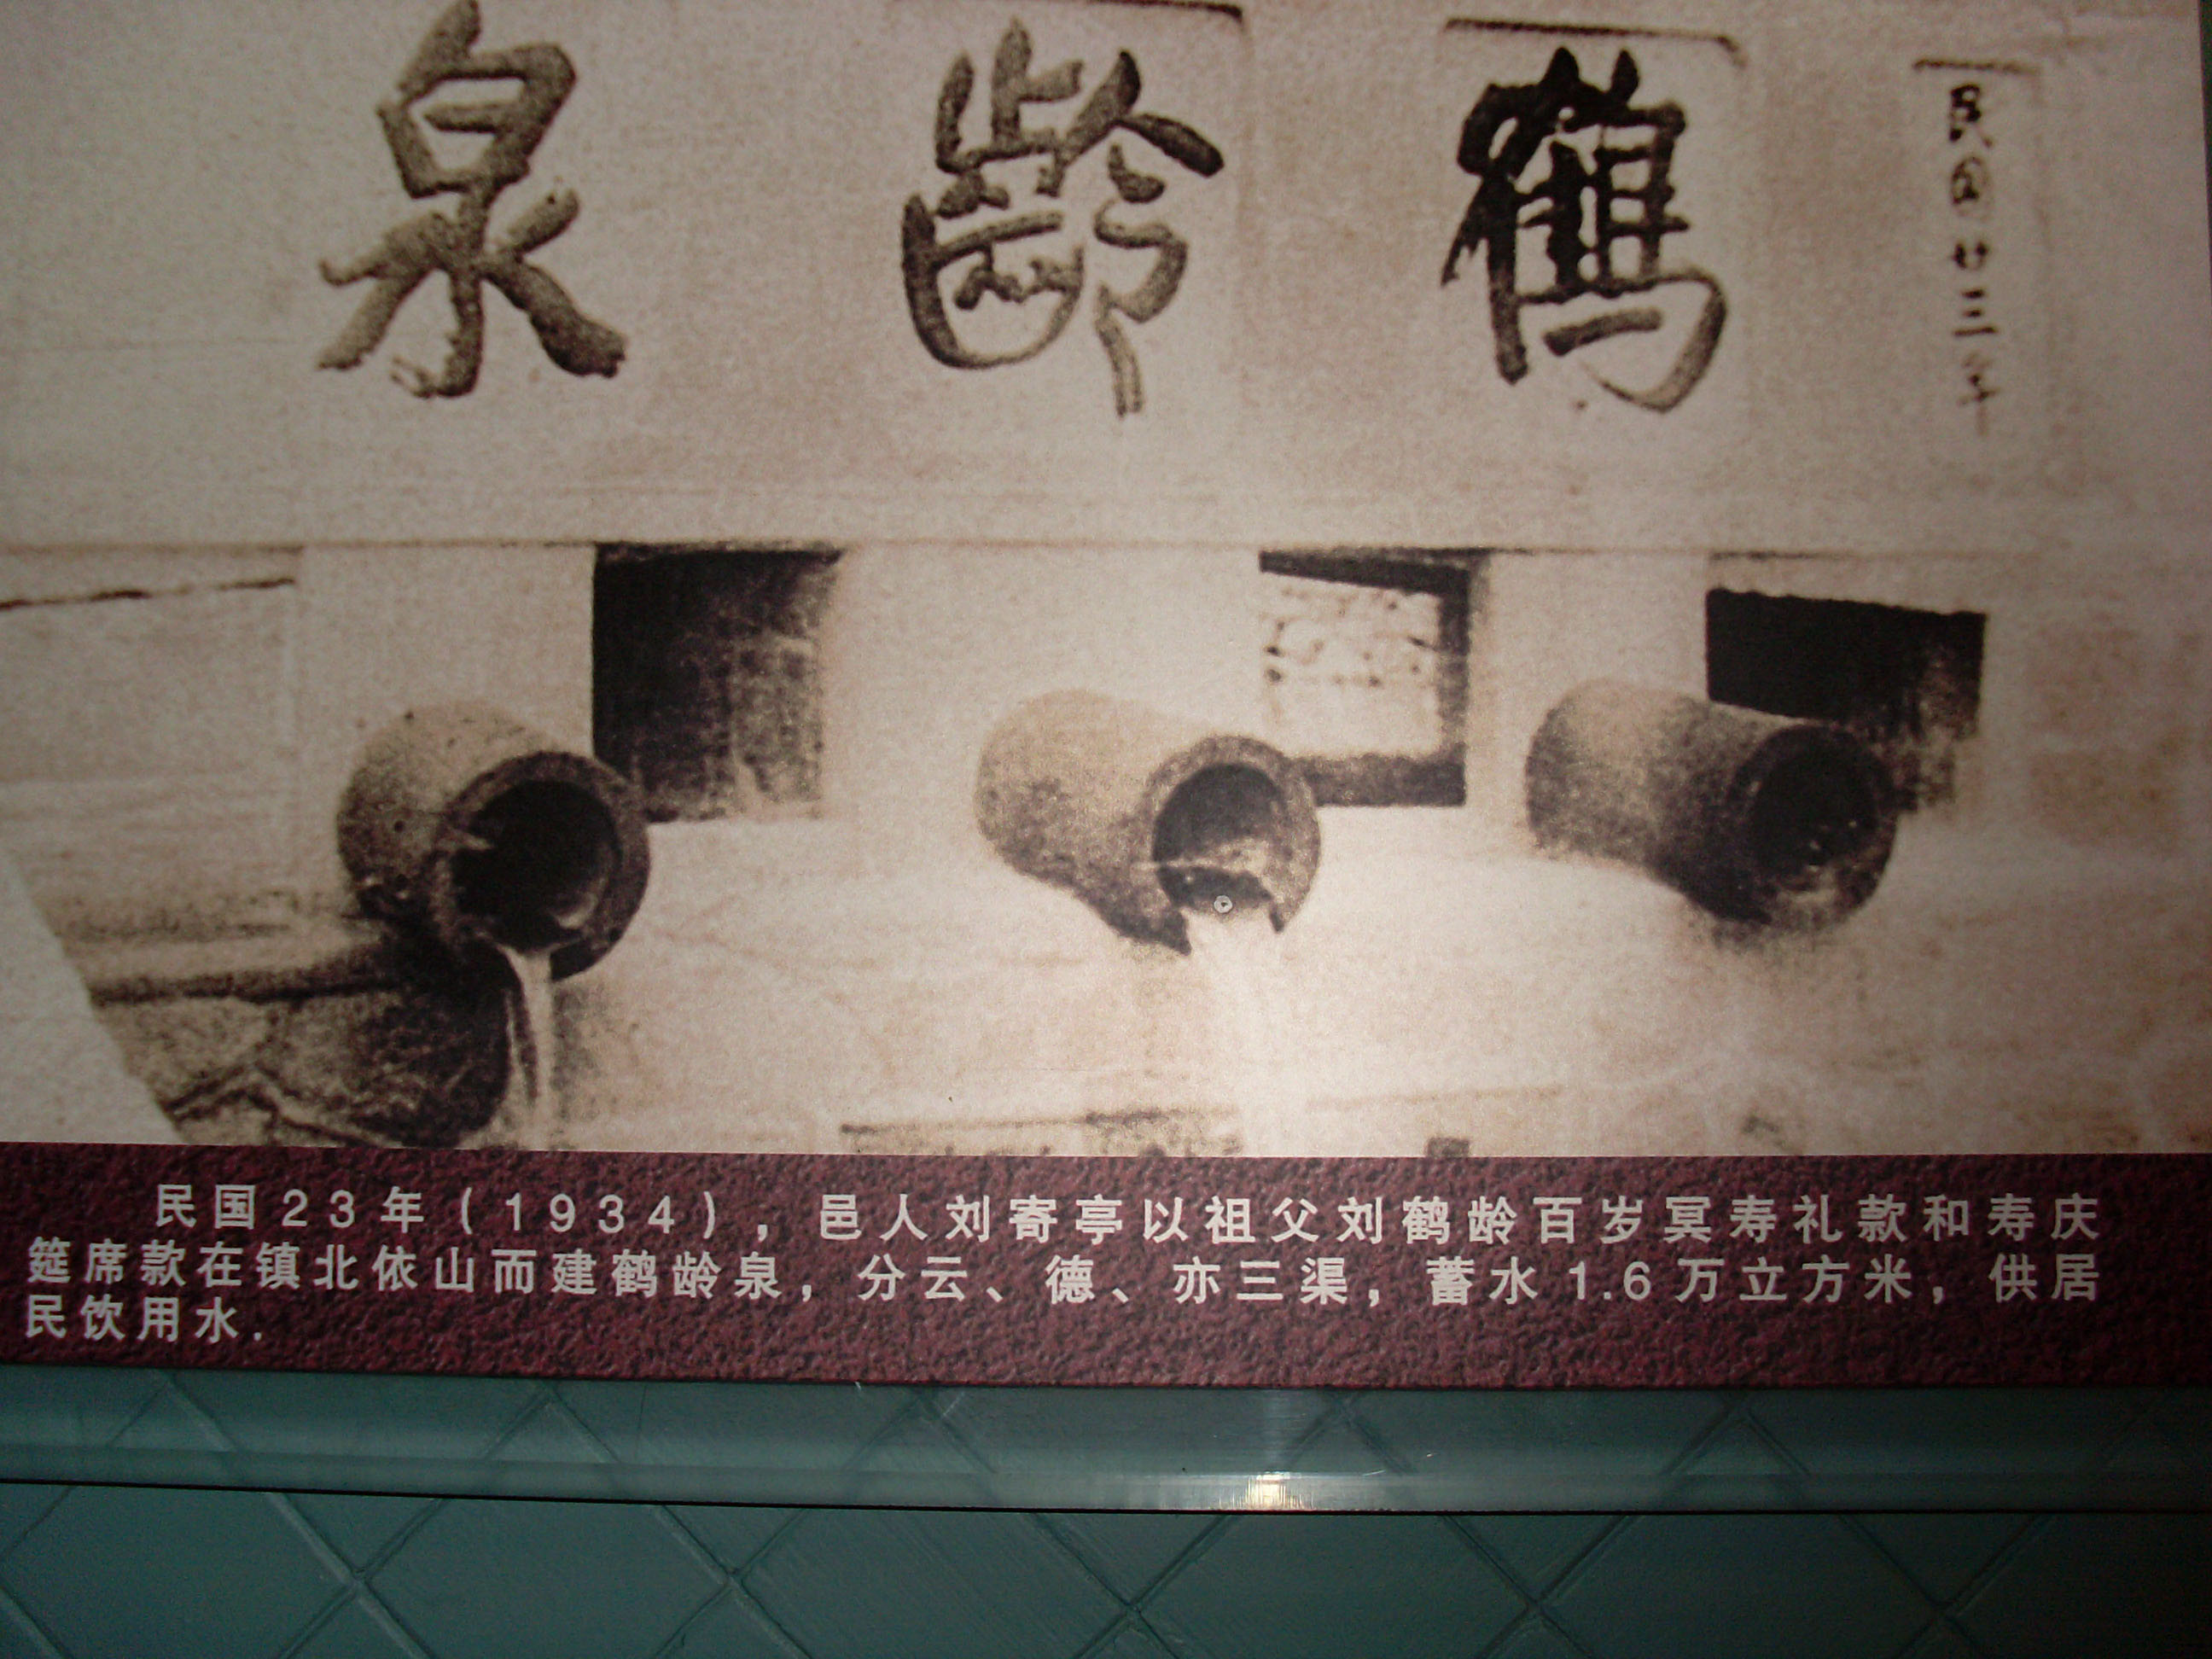  岭陀山也有细水长流的水源。商人刘寄亭为祖父刘鹤龄做百岁之寿，亲朋都来送礼。他把贺礼之款与办寿庆筵席之款拿出来，便在岭陀山脚下，拦山修建了鹤龄泉，蓄住了岭陀山流下来的淡水。  这个泉有：云渠、德渠、亦渠共三渠，皆可蓄水。约可蓄一万六千方水，还用管子接到当时朱天庙旁边小池内，旱天可供应全沈家门吃水用水的需要，此举为民造福不浅。  有了这两处井泉，沈家门便有人以卖水为生，当时，挑着两只大水桶沿街叫卖，还叫“鹤龄泉淡水要否！” 或“大井潭淡水要否！”没有劳力的家，就能用到水。有的家，还每天要几担，有包月、包年的。特别是渔民拢洋，船上用水都是靠这些卖水人供应。所以旧时沈家门卖水，也是一个重要行业。  现在家家已用上自来水，鹤龄泉水已不重要，2004年又经改建，重造亭台，拦水坝，栽植树木花草，成为供人休闲，游览的美丽公园。
作品来源 | 根据传说，搜集整理
备注  注 | （讲述人特殊生活经历、能讲述的其他作品）
备注  注 | 记录稿  （页） |  | 2 |  |  | 录音带或录音光碟 （盒/张） |  |  | 录像带或录像光碟  （盒/张） |  |  |  |  |  |  | 照片  （张） |  | 2
调  查  人 | 姓名 |  |  |  | 赵学敏 |  |  |  |  |  | 文化  程度 |  |  |  | 普师
调  查  人 | 详细住址或  工作单位 |  |  |  | 沈家门街道中大社区宫下路87号 |  |  |  |  |  | 电话 |  |  |  | 05803054960
调  查  人 | 调查时间 |  |  |  | 2008年4月 |  |  |  |  |  | 调查  地点 |  |  |  | 沈家门街道文化站
表格可根据内容需要自由扩展

